 TRƯỜNG ĐẠI HỌC SƯ PHẠM KỸ THUẬT VĨNH LONG

**KHOA CÔNG NGHỆ THÔNG TIN**

ĐỒ ÁN CHUYÊN NGÀNH

**<TÊN ĐỒ ÁN>**

CHUYÊN NGÀNH: CÔNG NGHỆ THÔNG TIN

Sinh viên thực hiện: Nguyễn Văn A

MSSV: 14004001

Lớp: ĐH. CÔNG NGHỆ THÔNG TIN 2014

Khóa: 2014-2018

Người hướng dẫn: Th.S Lê Thị Hoàng Yến

Vĩnh Long, năm 2017

 TRƯỜNG ĐẠI HỌC SƯ PHẠM KỸ THUẬT VĨNH LONG

**KHOA CÔNG NGHỆ THÔNG TIN**

---- // ----

ĐỒ ÁN CHUYÊN NGÀNH

**<TÊN ĐỒ ÁN>**

CHUYÊN NGÀNH: CÔNG NGHỆ THÔNG TIN

Sinh viên thực hiện: Nguyễn Văn A

MSSV: 14004001

Lớp: ĐH. CÔNG NGHỆ THÔNG TIN 2014

Khóa: 2014-2018

Người hướng dẫn: Th.S Lê Thị Hoàng Yến

Vĩnh Long, năm 2017

TRƯỜNG ĐẠI HỌC SPKT VĨNH LONG

**KHOA CÔNG NGHỆ THÔNG TIN**

**PHIẾU GIAO ĐỒ ÁN CHUYÊN NGÀNH**

Tên đồ án:

Nhiệm vụ:

Phương pháp đánh giá: 🞎 Báo cáo trước hội đồng 🞎 Chấm thuyết minh

Ngày giao đồ án: ngày 10 tháng 3 năm 2017

Ngày hoàn thành đồ án: ngày 16 tháng 6 năm 2017

Số lượng sinh viên thực hiện đồ án: 2

Họ và tên sinh viên: MSSV:

Họ và tên sinh viên: MSSV:

*Vĩnh Long, ngày 10 tháng 3 năm 2017*

Trưởng Khoa/ Bộ môn Người hướng dẫn

ThS. Lê Thị Hoàng Yến

**NHẬN XÉT VÀ ĐÁNH GIÁ ĐIỂM CỦA NGƯỜI HƯỚNG DẪN**

- Ý thức thực hiện:

- Nội dung thực hiện:

- Hình thức trình bày:

- Tổng hợp kết quả:

🞎 Tổ chức báo cáo trước hội đồng

🞎 Tổ chức chấm thuyết minh

*Vĩnh Long, ngày 10 tháng 3 năm 2017*

Người hướng dẫn

ThS. Lê Thị Hoàng Yến

LỜI CẢM ƠN

MỤC LỤC

LỜI CẢM ƠN 4

MỤC LỤC 5

DANH MỤC HÌNH 7

DANH MỤC BẢNG 8

LỜI NÓI ĐẦU 9

CHƯƠNG 1. TỔNG QUAN VỀ ĐỀ TÀI 10

1.1. Đặt vấn đề 10

1.2. Mục đích nghiên cứu 10

1.3. Phương pháp nghiên cứu 10

1.4. Phạm vi nghiên cứu 10

1.5. Bảng phân công công việc 10

CHƯƠNG 2. CƠ SỞ LÝ THUYẾT 11

2.1. <Tiêu đề cho cơ sở lý thuyết 1> 11

2.2. <Tiêu đề cho cơ sở lý thuyết 2> 11

CHƯƠNG 3. PHÂN TÍCH THIẾT KẾ HỆ THỐNG 12

3.1. Đặc tả yêu cầu hệ thống 12

3.2. Phân tích hệ thống 12

3.2.1. Mô hình CDM 12

3.2.2. Mô hình LDM 12

3.2.3. Mô hình PDM (hoặc mô hình quan hệ trong CSDL) 12

3.2.4. Mô tả các bảng trong CSDL (Trình bày theo giấy ngang) 12

CHƯƠNG 4. HỆ THỐNG……………………….. 13

4.1. Sơ đồ phân rã chức năng hệ thống 13

4.2. Hệ thống …… 13

4.2.1. Chức năng 1 (Ghi rõ tên chức năng theo sơ đồ phân rã hệ thống) 13

4.2.2. Chức năng 2 (Ghi rõ tên chức năng theo sơ đồ phân rã hệ thống) 13

CHƯƠNG 5. KẾT LUẬN VÀ KIẾN NGHỊ 14

5.1. Kết luận 14

5.2. Kiến nghị 14

TÀI LIỆU THAM KHẢO 15

DANH MỤC HÌNH

DANH MỤC BẢNG

LỜI NÓI ĐẦU

Trình bày tóm tắt lý do chọn đề tài, mô tả bài toán, những kết quả đạt được và chưa đạt được (tối đa 200 từ)

# TỔNG QUAN VỀ ĐỀ TÀI

## Đặt vấn đề

## Mục đích nghiên cứu

## Phương pháp nghiên cứu

## Phạm vi nghiên cứu

## Bảng phân công công việc

# CƠ SỞ LÝ THUYẾT

## <Tiêu đề cho cơ sở lý thuyết 1>

## <Tiêu đề cho cơ sở lý thuyết 2>

# PHÂN TÍCH THIẾT KẾ HỆ THỐNG

## Đặc tả yêu cầu hệ thống

## Phân tích hệ thống

### Mô hình CDM

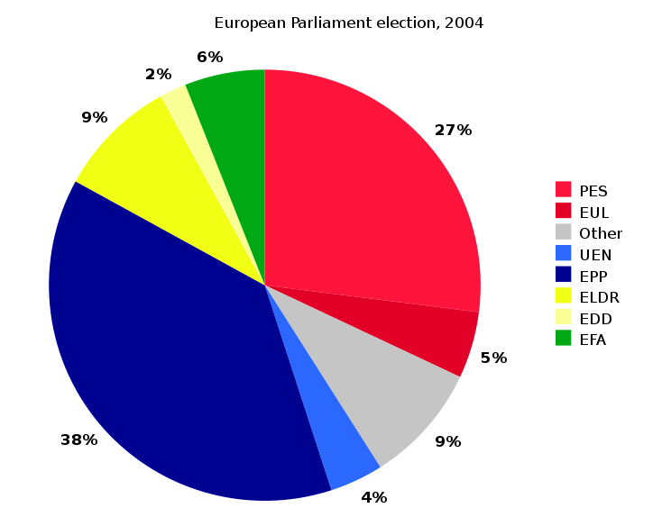

Hình 3.1: Biểu đồ………

### Mô hình LDM

### Mô hình PDM (hoặc mô hình quan hệ trong CSDL)

### Mô tả các bảng trong CSDL (Trình bày theo giấy ngang)

Bảng 3.1: Mô tả bảng nhân viên (NHANVIEN)

|  |  |  |  |  |  |
| --- | --- | --- | --- | --- | --- |
|  |  |  |  |  |  |
|  |  |  |  |  |  |
|  |  |  |  |  |  |

# HỆ THỐNG………………………..

## Sơ đồ phân rã chức năng hệ thống

## Hệ thống ……

### Chức năng 1 (Ghi rõ tên chức năng theo sơ đồ phân rã hệ thống)

### Chức năng 2 (Ghi rõ tên chức năng theo sơ đồ phân rã hệ thống)

# KẾT LUẬN VÀ KIẾN NGHỊ

## Kết luận

Trình bày những kết quả đạt được và chưa đạt được của đề tài

## Kiến nghị

Trình bày định hướng phát triển của đề tài, định hướng cải tiến và mở rộng hệ thống

TÀI LIỆU THAM KHẢO